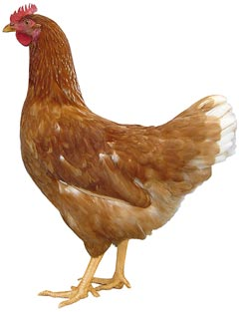
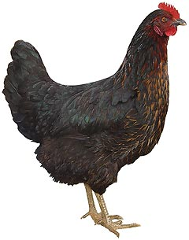 | Drůbežárna  Mírovka  Svoboda & Havel  nabízí

CHOVNÉ KUŘICE

Barva: hnědé, černé a bílé

Stáří: 18 - 20 týdnů

Cena: 270 - 290 Kč/ks

Ve čtvrtek 10. dubna 2025
v 7:15 hod. u obecního úřadu

Dále prodej kohoutů, vitamínů a krmných směsí pro drůbež.

Informace a objednávky na tel.: 777 98 98 09

Rozvozové termíny v roce 2025:

10.4., 7.5., 4.6., 13.8., 16.9.

www.drubezarnamirovka.cz e-mail: drubez.mirovka@seznam.cz

